VERIFICA DELLE COMPETENZE

1. Dai dati Istat al 1° gennaio 2015 questi erano i dati delle migrazioni, cioè dei trasferimenti di residenza (provenienti dall’estero o da altre zone italiane), distinti per aree geografiche.
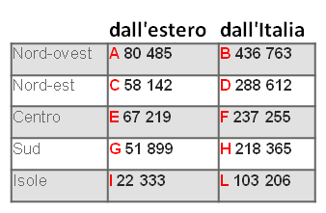

Ogni cella dei dati è contrassegnata da una lettera in rosso. Esegui le operazioni indicate dalle lettere, come nell'esempio.

Operazione da svolgere sul quaderno | Stima | Risultato dell’operazione in colonna | Che cosa hai trovato?
A + B  80 485 + 436 763 | Più o meno di  500 000? |  | Il totale delle persone migrate verso il Nord – Ovest
C + D | Più o meno di  300 000?
E + F | Più o meno di  300 000?
G + H | Più o meno di  300 000?
I + L | Più o meno di  200 000?
A + C + E + G + I | Più o meno di  500 000?
2. Completa la tabella, eseguendo i calcoli sul quaderno.

Operazione da svolgere sul quaderno | Stima | Risultato dell’operazione in colonna | Che cosa hai trovato?
B - A | Più o meno di  400 000? |  | Quanti italiani in più degli stranieri sono migrati verso il Nord - Ovest
D - C | Più o meno di  200 000?
F - E | Più o meno di  200 000?
H - G | Più o meno di  150 000?
L - I | Più o meno di  100 000?

QUESTA ATTIVITA’ E’ STATA:
MOLTO DIFFICILE
DIFFICILE
FACILE
MOLTO FACILE

Competenza matematica  Utilizza le conoscenze matematiche per trovare e giustificare soluzioni a problemi reali. | Traguardi di competenza  L’alunno si muove con sicurezza nel calcolo scritto e mentale con i numeri naturali e sa valutare l’opportunità di ricorrere a una calcolatrice. | LIVELLI RAGGIUNTI  Avanzato  Intermedio  Base  Iniziale

